**Numéro d’équipe : 4**

**Nom et prénom : Desautels Mathieu**

**CIP : DESM1210**

**Nom et prénom : Boivin Félix**

**CIP : BOIF1302**

**Téléscope A – Azimut**

|  |  |
| --- | --- |
| wn avec temps de stabilisation | $$9.9080 rad/s$$ |
| wn avec temps de montée | $$9.2903 rad/s$$ |
| zeta | $$0.4037$$ |
| wn | $$9.9080 rad/s$$ |
| pôles désirés | $$-4±9.0647i$$ |
| Avance de phase requise selon les spécifications | $$68.6920°$$ |
| **Compensateur AvPh** | |
| Ka | $$8.2173$$ |
| zéro | $$-3.8020+0i$$ |
| pôle | $$-25.8203+0i$$ |
| Fonction de transfert | $$FT=\frac{ 8.217s + 31.24}{s + 25.82}$$ |
| **Compensateur Reh** | |
| Kvel après AvPh | $$23.2633$$ |
| Kdes après AvPh | $$1.4329$$ |
| Pôle | $$-0.2792+0i$$ |
| Zéro | $$-0.40+0i$$ |
| Gain | $$≈1$$ |
| Fonction de transfert | $$FT=\frac{s + 0.4}{s + 0.2792}$$ |

**Graphiques avec compensateurs AvPh et RePh de départ sans filtre coupe-bande**

1. Lieu des racines du système original et du système et pôles désirés et placés

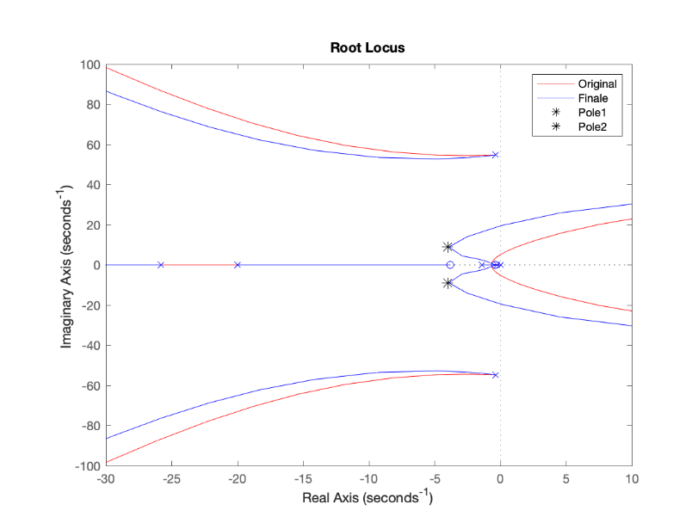

1. Réponse à l’échelon unitaire du système

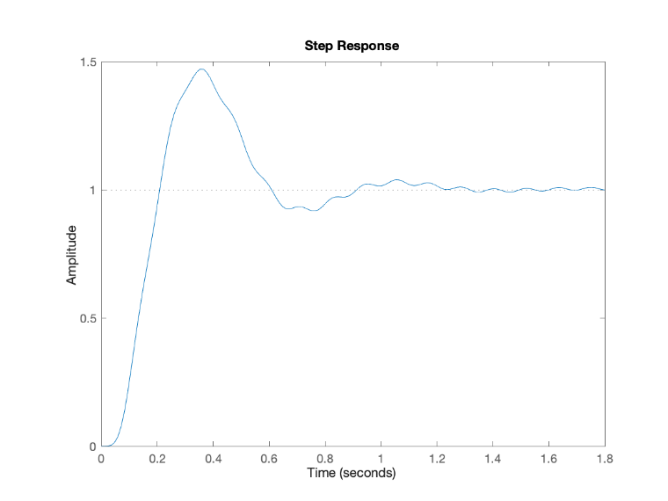

1. Erreur à une rampe unitaire du système

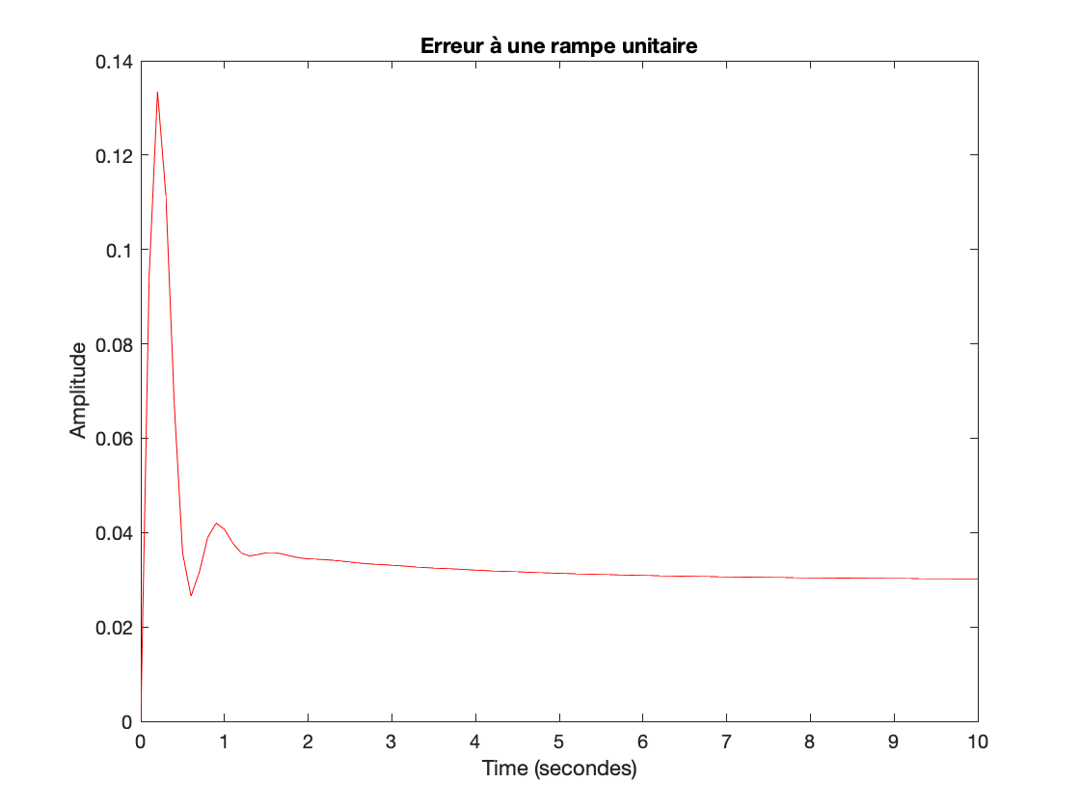

1. Diagramme de Bode du système

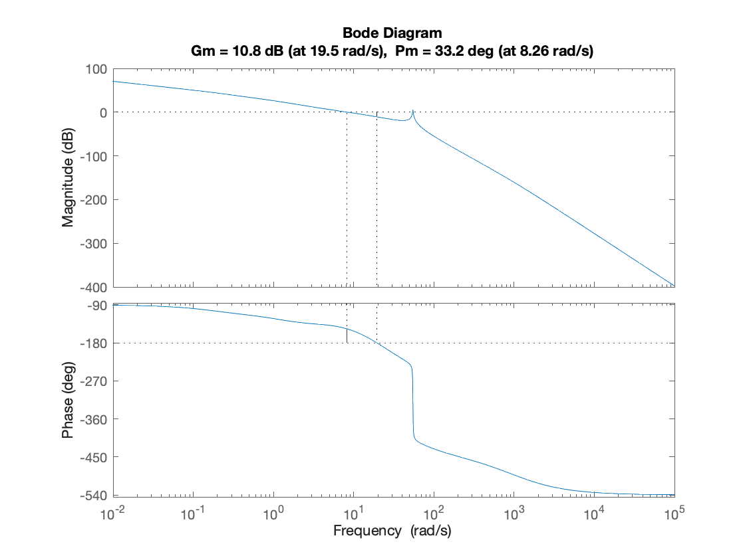

1. Erreur sur la trajectoire

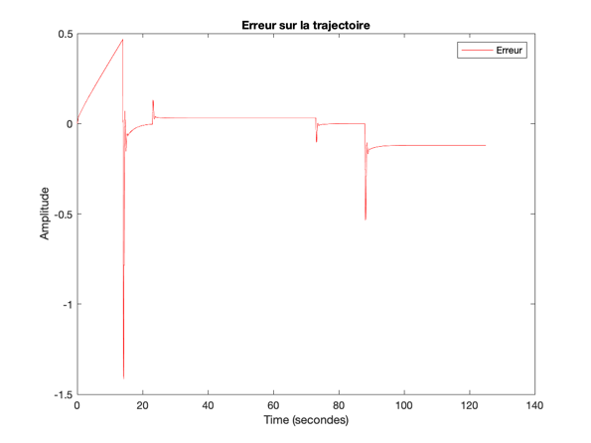

**Résumé des résultats pour compensateurs de départ**

*Écrire en vert les critères rencontrés et en rouge ceux qui ne sont pas rencontrés*

|  |  |  |
| --- | --- | --- |
| **Critère** | **Obtenu** | **Spécification** |
| Mp | 46.9892 | $≤$ 25% |
| ts | 1.1904 | 1.0 s |
| tr (10-90%) | 0.1188 | $≤$ 0.18 s |
| Erreur échelon | 0 | 0 |
| Erreur rampe | 0.03 | 0.03 deg. |
| **Critères de sécurité** | | |
| GM | 10.7895 | $≥$ 10 dB |
| PM | 33.1567 | pas d’exgience |
| Marge de retard | 0.0700 | $≥$ 0.09 s |
| Atténuation | 5.01 | $≤$-15dB |

**Expliquer votre stratégie pour atteindre les critères d’acceptation finale et les critères de sécurité**

Nous avons modifié les valeurs suivantes pour arriver aux critères demandés

$ω_{n}=-1.3, ω_{a}=-5→$ Ajuste la position des pôles pour diminuer $t_{S}$ et $M_{p}$

**Détails du filtre coupe-bande**

Le type de filtre choisi est un coupe-bande d’ordre 2 de type butterworth personnalisé avec une fréquence de coupure de . La fonction de transfert est la suivante. En ajoutant un s au numérateur, on modifie les zéros afin que la fréquence ne soit pas trop atténuée.

$$FT_{cb}=\frac{s^{2}+s+3003}{s^{2}+21.92s+3003}$$

|  |  |
| --- | --- |
| **Compensateur AvPh final** | |
| Ka | $$47.4281$$ |
| zéro | $$-3.6076+0i$$ |
| pôle | $$-198.4218+0i$$ |
| Fonction de transfert | $$FT=\frac{47.43s+171.1}{s+198.4}$$ |
| **Compensateur RePh final** | |
| Kvel après AvPh | $$16.5790$$ |
| Kdes après AvPh | $$2.0106$$ |
| Pôle | $$-0.2636+0i$$ |
| Zéro | $$-0.5300+0i$$ |
| Gain | $$≈1$$ |
| Fonction de transfert | $$FT=\frac{s+0.53}{s+0.2636}$$ |

**Résumé des résultats pour compensateurs finaux**

|  |  |  |
| --- | --- | --- |
| **Critère** | **Obtenu** | **Spécification** |
| Mp | 26.1593 | $≤$ 30% |
| ts | 0.8820 | $≤$ 1.2 s |
| tr (0-100%) | 0.2404 | $≤$ 0.25 s |
| Erreur rampe | $$6.7076$$ | moins de 8 sec pour ts à 2%. |
| **Critères de sécurité** | | |
| GM | 16.1859 | $≥$ 10 dB |
| PM | 47.3410 | pas d’exgience |
| DR | 0.1219 | $≥$ 0.09 s |
| Atténuation | -17.2 | $≤$-15dB |

**Graphiques avec compensateurs AvPh et RePh finaux avec filtre coupe-bande**

1. Lieu des racines du système original et du système et pôles désirés et placés

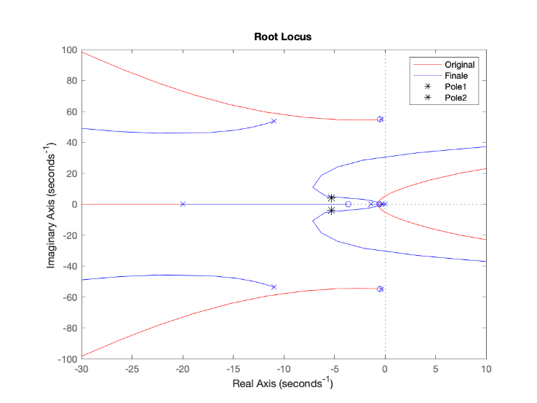

1. Réponse à l’échelon unitaire du système

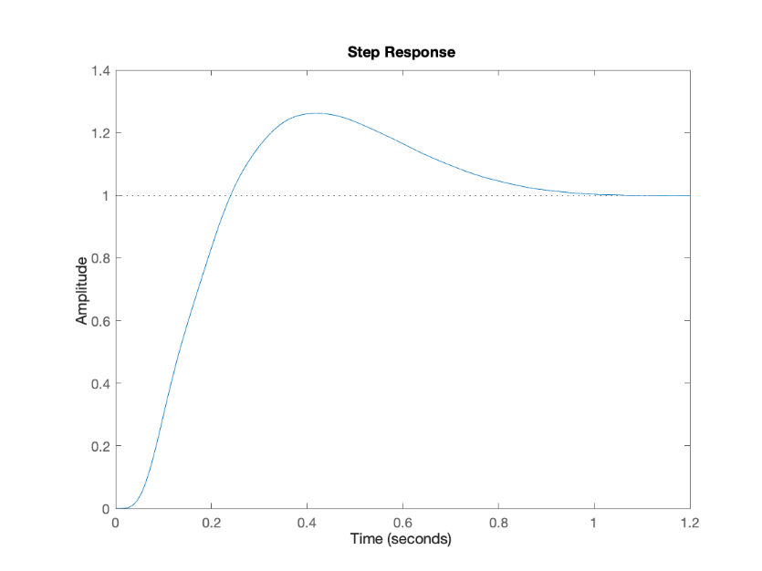

1. Erreur à une rampe unitaire du système

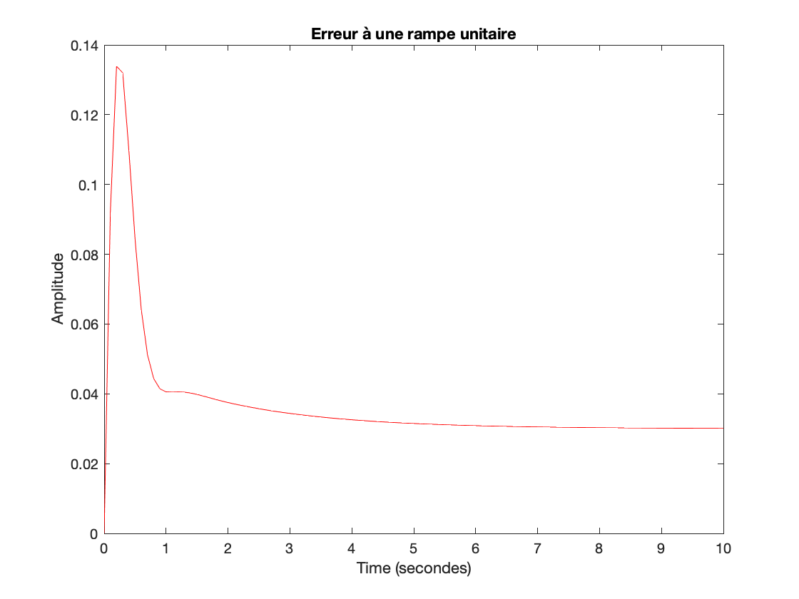

1. Diagramme de bode du système

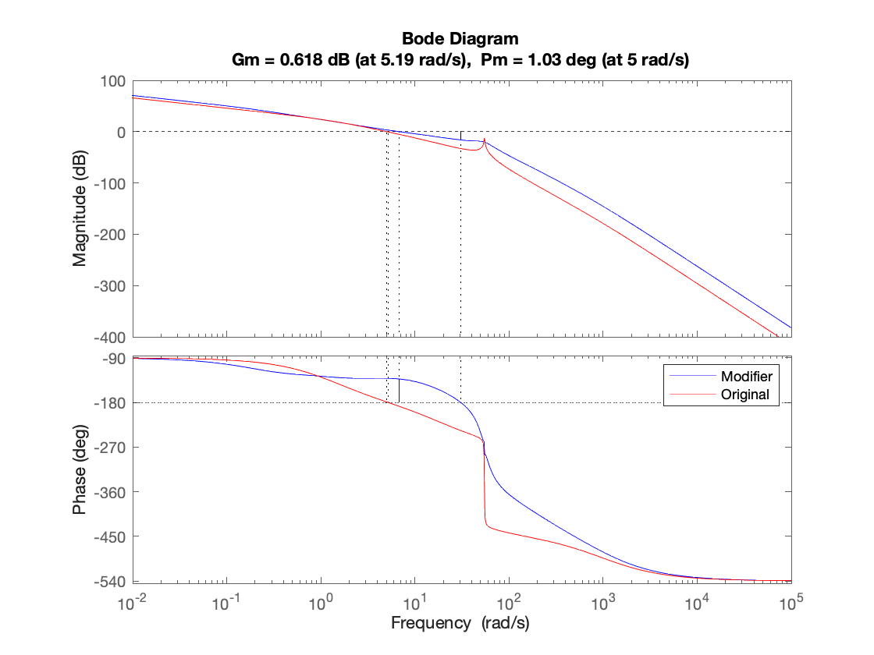

1. Erreur sur la trajectoire

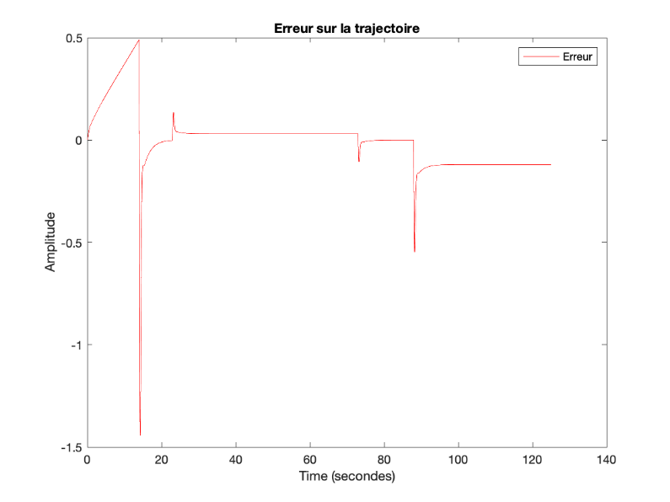

1. Simulation avec la trajectoire de référence comme consigne (réponse et erreur) et une explication de la performance réelle du système par rapport aux spécifications du client

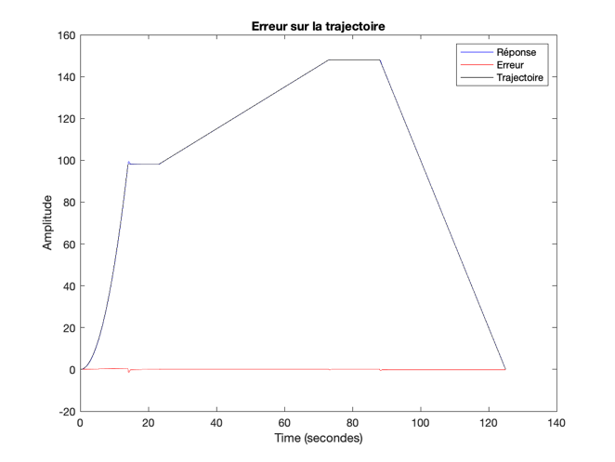

**Téléscope A – Élévation**

|  |  |
| --- | --- |
| wn avec temps de stabilisation | $$9.9080 rad/s$$ |
| wn avec temps de montée | $$9.2903 rad/s$$ |
| zeta | $$0.4037$$ |
| wn | $$9.9080 rad/s$$ |
| pôles désirés | $$-4±9.0647i$$ |
| Avance de phase requise selon les spécifications | $$69.7339$$ |
| **Compensateur AvPh** | |
| Ka | $$8.5577$$ |
| zéro | $$-3.7195+0i$$ |
| pôle | $$-26.3929+0i$$ |
| Fonction de transfert | $$FT= \frac{8.558 s + 31.83}{s + 26.39}$$ |
| **Compensateur RePh** | |
| Kvel après AvPh | $$23.1873$$ |
| Pôle | $$0+0i$$ |
| Zéro | $$-0.4+0i$$ |
| Gain | $$1.3477$$ |
| Fonction de transfert | $$FT= \frac{1.348 s + 0.5391}{s}$$ |

**Graphiques avec compensateurs AvPh et RePh de départ sans filtre coupe-bande**

1. Lieu des racines du système original et du système et pôles désirés et placés

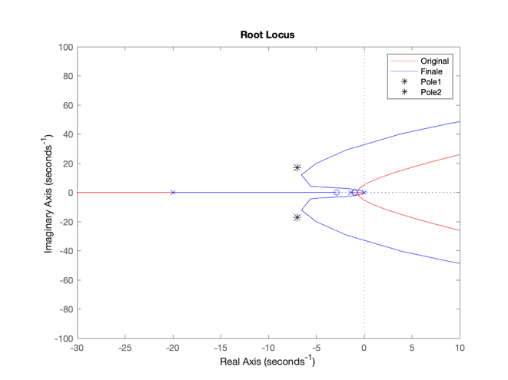

1. Réponse à l’échelon unitaire du système

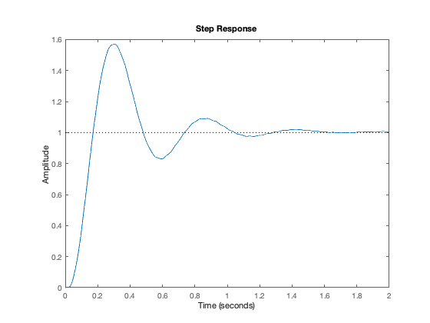

1. Erreur à une parabole du système

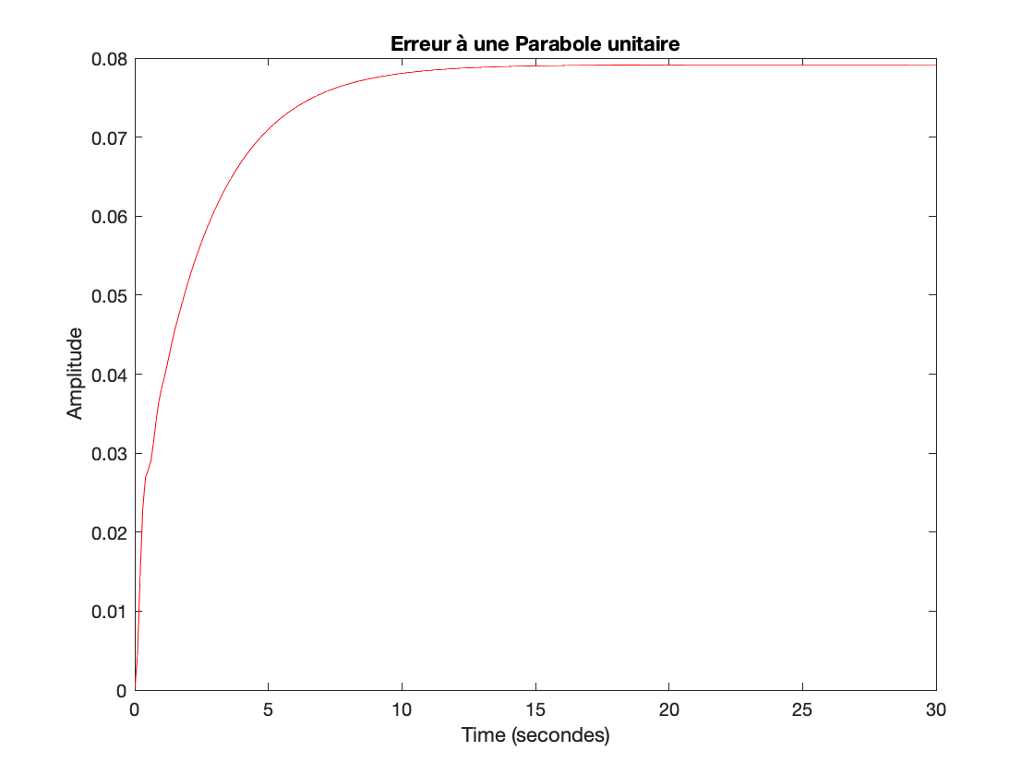

1. Diagramme de bode du système

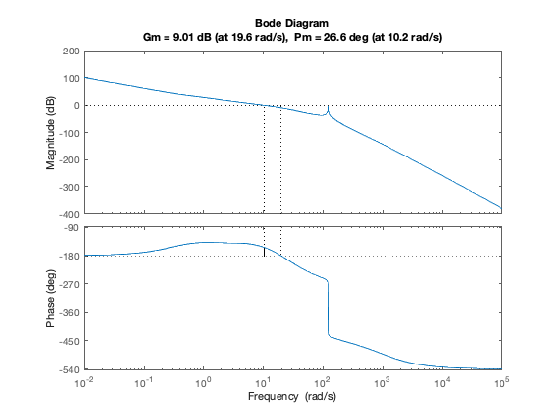

1. Erreur sur la trajectoire

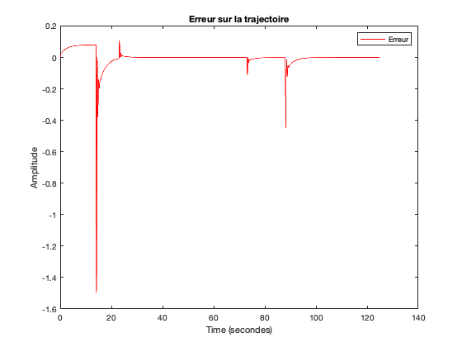

**Résumé des résultats pour compensateurs de départ**

*Écrire en vert les critères rencontrés et en rouge ceux qui ne sont pas rencontrés*

|  |  |  |
| --- | --- | --- |
| **Critère** | **Obtenu** | **Spécification** |
| Mp | $$56.9421$$ | $≤$ 25% |
| ts | $$1.1839$$ | 1.0 s |
| tr (10-90%) | $$0.1023$$ | $≤$ 0.18 s |
| Erreur échelon | $$0$$ | 0 |
| Erreur rampe | $$0$$ | 0 |
| Erreur parabole | $$0.08$$ | 0.08 deg. |
| **Critères de sécurité (pas à être atteints à ce point-ci)** | | |
| GM | $$9.0075$$ | $≥$ 15 dB |
| PM | $$26.5798$$ | pas d’exgience |
| Marge de retard | $$0.0454$$ | $≥$ 0.10 s |
| Atténuation | $$-4.92$$ | $≤$-15dB |

**Expliquer votre stratégie pour atteindre les critères d’acceptation finale et les critères de sécurité**

Nous avons modifié les valeurs suivantes pour arriver aux critères demandés

$F=7.2→$ Aide à atteindre le critère d’atteinte du 2% de l’erreur

$ω_{n}=-3, ω_{a}=8→$ Ajuste la position des pôles pour diminuer $t_{s}$ et $M_{p}$

**Détails du filtre coupe-bande**

Le type de filtre choisi est un coupe-bande d’ordre 2 de type butterworth personnalisé avec une fréquence de coupure de . La fonction de transfert est la suivante. En ajoutant un s au numérateur, on modifie les zéros afin que la fréquence ne soit pas trop atténuée.

$$FT_{cb}=\frac{s^{2}+ s + 1.501e04}{s^{2}+ 49 s + 1.501e04}$$

|  |  |
| --- | --- |
| **Compensateur AvPh final** | |
| Ka | $$71.5916$$ |
| zéro | $$-2.8800+0i$$ |
| pôle | $$-101.4915+0i$$ |
| Fonction de transfert | $$FT=\frac{71.59s+206.2}{s+101.5}$$ |
| **Compensateur RePh final** | |
| Kvel après AvPh | $$39.0581$$ |
| Pôle | $$0+0i$$ |
| Zéro | $$-0.9722+0i$$ |
| Gain | $$0.3292$$ |
| Fonction de transfert | $$FT=\frac{0.3292s+0.32}{s}$$ |

**Résumé des résultats pour compensateurs finaux**

|  |  |  |
| --- | --- | --- |
| **Critère** | **Obtenu** | **Spécification** |
| Mp | $$30.5788$$ | $≤$ 35% |
| ts | $$1.0419$$ | $≤$ 1.2 s |
| tr (0-100%) | $$0.2478$$ | $≤$ 0.25 s |
| Erreur parabole | $$2.9439$$ | moins de 3 s pour ts à 2% |
| **Critères de sécurité** | | |
| GM | $$20.2414$$ | $≥$ 15 dB |
| PM | $$46.4047$$ | pas d’exgience |
| DR | $$0.1271$$ | $≥$ 0.10 s |
| Atténuation | $$-34.6$$ | $≤$-15dB |

**Graphiques avec compensateurs AvPh et RePh finaux avec filtre coupe-bande**

1. Lieu des racines du système original et du système et pôles désirés et placés

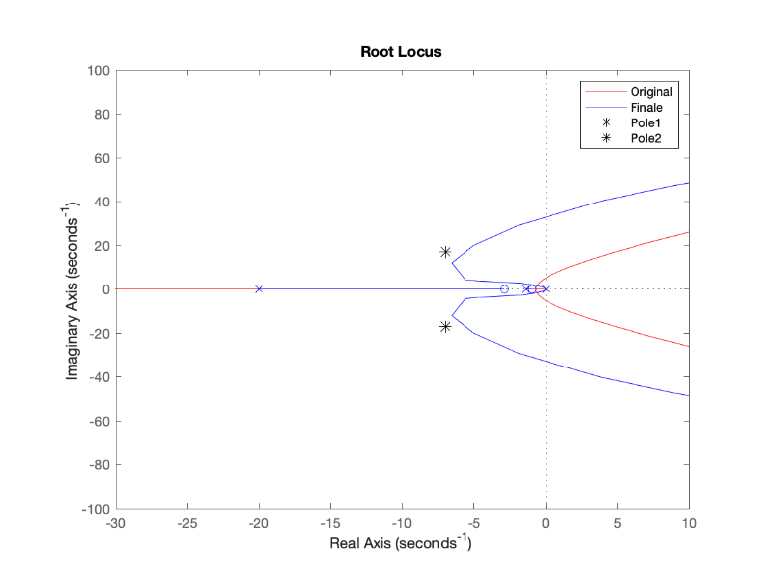

1. Réponse à l’échelon unitaire du système

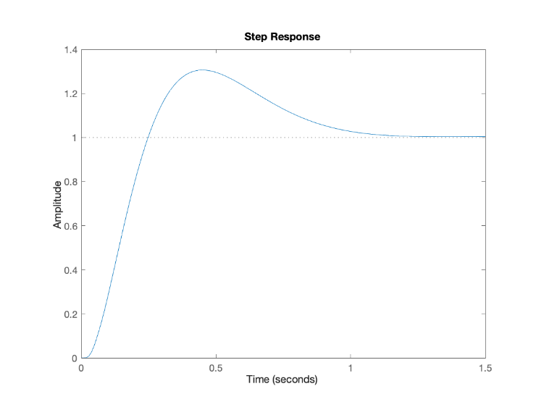

1. Erreur à une parabole unitaire du système

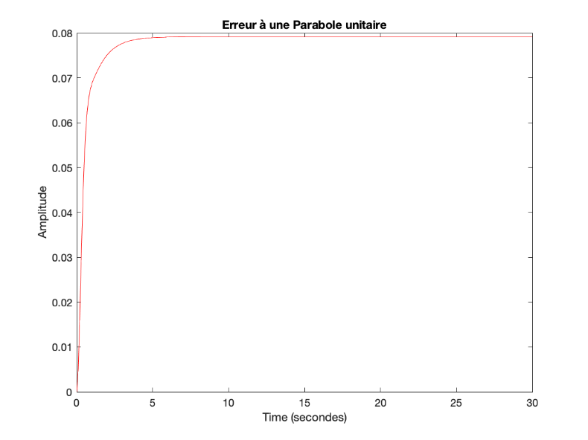

1. Diagramme de bode du système

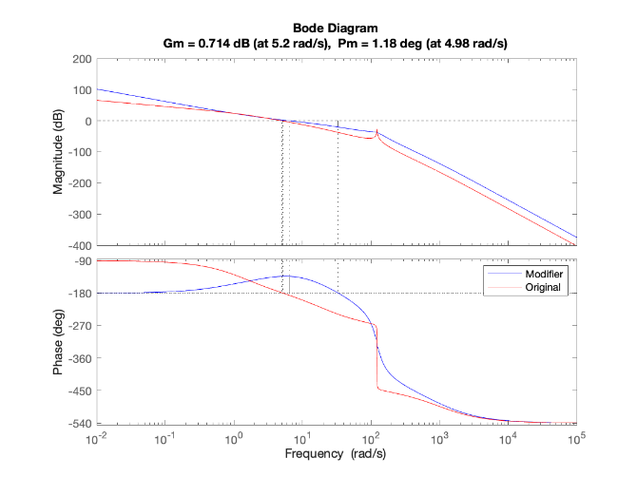

1. Erreur sur la trajectoire

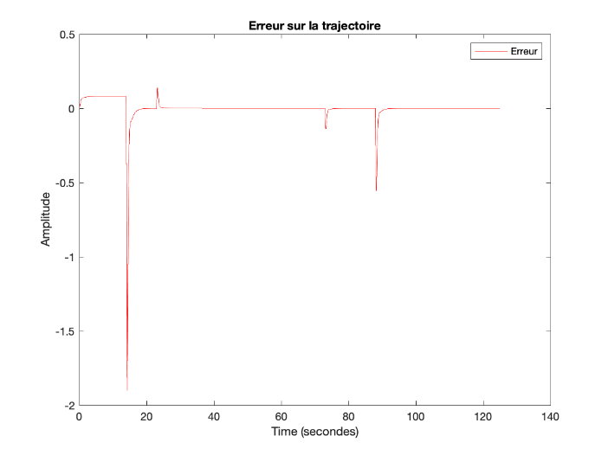

1. Simulation avec la trajectoire de référence comme consigne (réponse et erreur) et une explication de la performance réelle du système par rapport aux spécifications du client

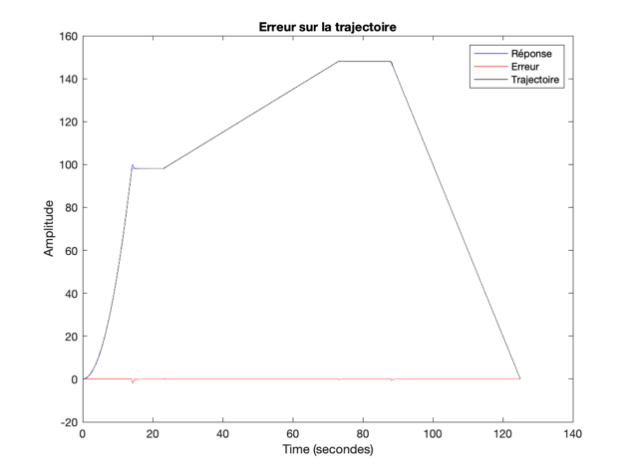

**Téléscope B – Azimut**

|  |  |
| --- | --- |
| zeta désiré | $$0.4777$$ |
| Wg désiré | $$6.1824$$ |
| Avance de phase requise selon les spécifications | $$60.0306$$ |
| **Compensateur AvPh** | |
| Ka | $$5.6979$$ |
| zéro | $$-1.6548+0i$$ |
| pôle | $$-23.0978+0i$$ |
| T | $$0.6043$$ |
| alpha | $$0.0716$$ |
| Fonction de transfert |  |
| **Compensateur RePh** | |
| beta |  |
| T |  |
| Pôle |  |
| Zéro |  |
| Gain |  |
| Fonction de transfert |  |

**Graphiques avec compensateurs AvPh et RePh de départ sans le filtre coupe-bande**

1. Diagramme de Bode du système avec compensateurs

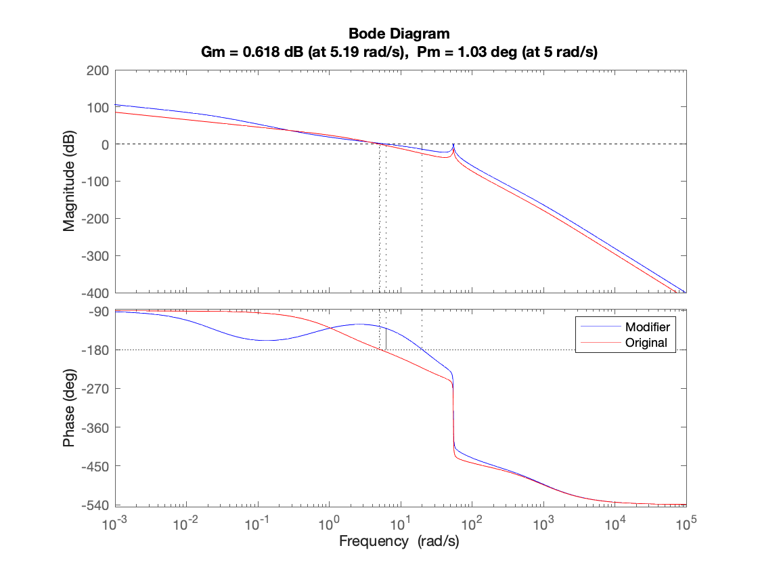

1. Réponse à l’échelon unitaire du système avec compensateurs AvPh et RePh

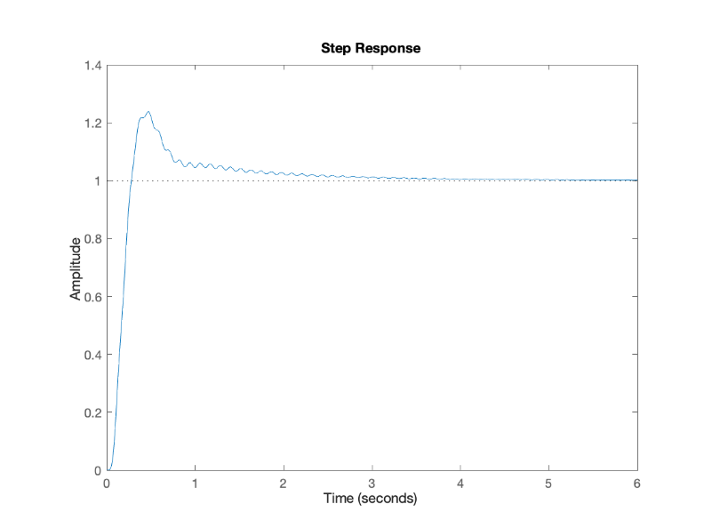

1. Erreur à une rampe unitaire du système avec compensateurs AvPh et RePh

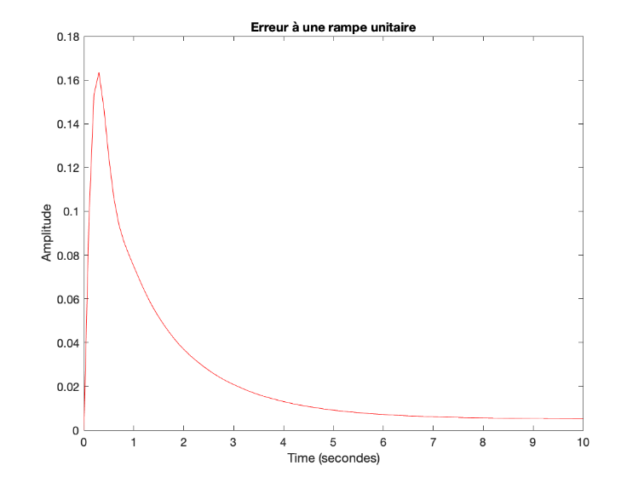

1. Erreur sur la trajectoire

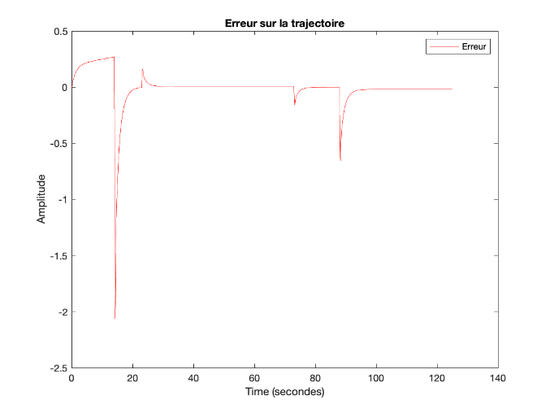

**Résumé des résultats pour compensateurs de départ**

*Écrire en vert les critères rencontrés et en rouge ceux qui ne sont pas rencontrés*

|  |  |  |
| --- | --- | --- |
| **Critère** | **Obtenu** | **Spécification** |
| Bande passante |  | 10 rad/s |
| PM |  | 50 deg 1 deg |
| Erreur rampe |  | 0.005 en 8 s |
| **Critères de sécurité (pas à être atteints à ce point-ci)** | | |
| GM |  | 15 dB |
| Marge de retard après facteur de 5 |  | pas de spécification, juste donner la valeur |
| Atténuation |  | -15 dB |

**Expliquer votre stratégie pour atteindre les critères d’acceptation finale et les critères de sécurité**

Pour réduire la marge de phase

Pour atteindre la marge de gain

Déplacer dans la direction qui satisfait les critères

**Détails du filtre coupe-bande**

Le type de filtre choisi est un coupe-bande d’ordre 2 de type butterworth personnalisé avec une fréquence de coupure de . La fonction de transfert est la suivante. En ajoutant un s au numérateur, on modifie les zéros afin que la fréquence ne soit pas trop atténuée.

|  |  |
| --- | --- |
| **Compensateur AvPh - final** | |
| Ka | $$7.5708$$ |
| zéro | $$-1.8927+0i$$ |
| pôle | $$-38.0152+0i$$ |
| T | $$0.5283$$ |
| alpha | $$0.0498$$ |
| Fonction de transfert | $$FT=\frac{7.571s+14.33}{s+38.02}$$ |
| **Compensateur RePh - final** | |
| beta | $$27.5977$$ |
| T | $$1.0610$$ |
| Pôle | $$-0.0342+0i$$ |
| Zéro | $$-0.9425+0i$$ |
| Gain | $$1$$ |
| Fonction de transfert |  |

|  |  |  |
| --- | --- | --- |
| **Critère** | **Obtenu** | **Spécification** |
| Bande passante | $$10.0110$$ | $≥$ 10 rad/s |
| PM | $$49.8944$$ | 50 deg $±$ 1 deg |
| Erreur rampe | $$0.0050$$ | $≤$ 0.005 en 8 s |
| **Critères de sécurité** | | |
| GM | $$15.0162$$ | $≥$ 15 dB |
| Marge de retard après facteur de 5 | $$0.0046$$ | pas de spécification, juste donner la valeur |
| Atténuation | $$-23.4$$ | $≤$-15 dB |

**Résumé des résultats pour compensateurs finaux**

**Graphiques avec compensateurs AvPh et RePh finaux avec le filtre coupe-bande**

1. Diagramme de Bode du système et du système

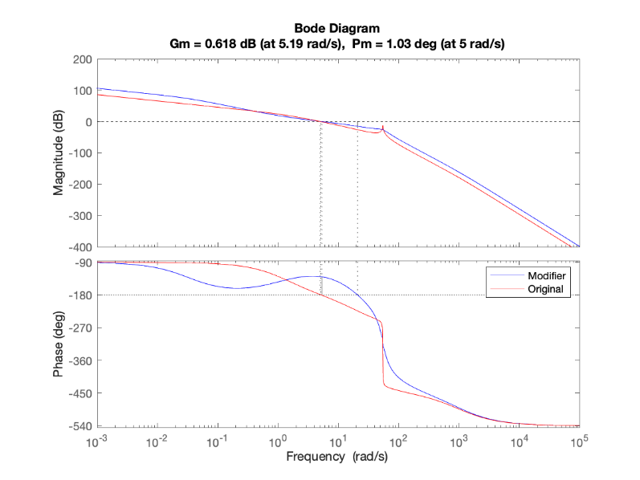

1. Réponse à l’échelon unitaire du système avec compensateurs AvPh et RePh

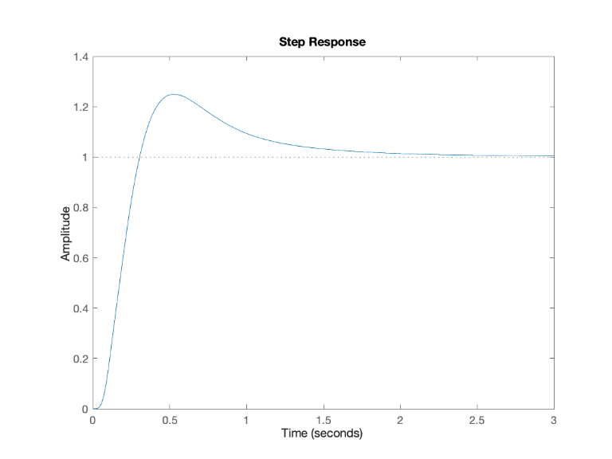

1. Erreur à une rampe unitaire du système avec compensateurs AvPh et RePh

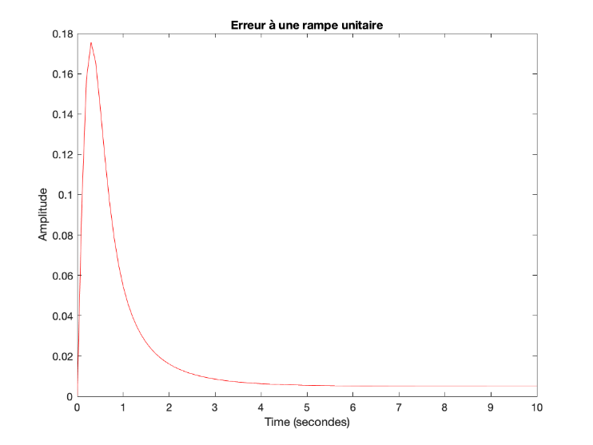

1. Erreur sur la trajectoire

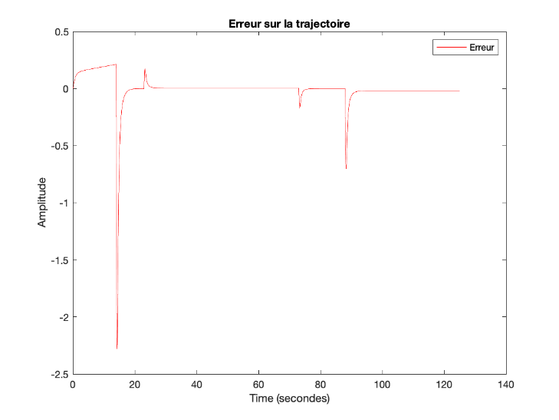

1. Simulation avec la trajectoire de référence comme consigne (réponse et erreur) et une explication de la performance réelle du système par rapport aux spécifications du client

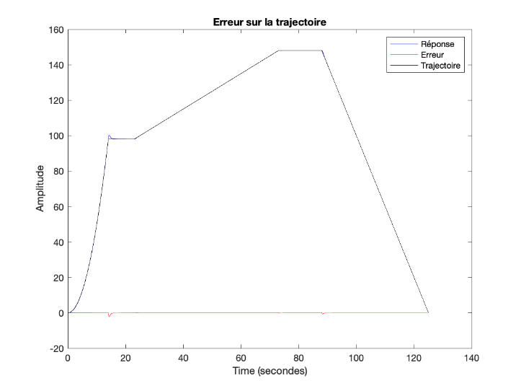

**Téléscope B – Élévation**

|  |  |
| --- | --- |
| zeta désiré | $$0.4777$$ |
| Wg désiré | $$6.1824$$ |
| Avance de phase requise selon les spécifications | $$59.9669$$ |
| **Compensateur AvPh** | |
| Ka | $$5.7453$$ |
| zéro | $$-1.6585+0i$$ |
| pôle | $$-23.0465+0i$$ |
| T | $$0.6030$$ |
| alpha | $$0.0720$$ |
| Fonction de transfert |  |
| **Compensateur RePh** | |
| beta |  |
| T |  |
| Pôle |  |
| Zéro |  |
| Gain |  |
| Fonction de transfert |  |

**Graphiques avec compensateurs AvPh et RePh de départ sans le filtre coupe-bande**

1. Diagramme de Bode du système avec compensateurs

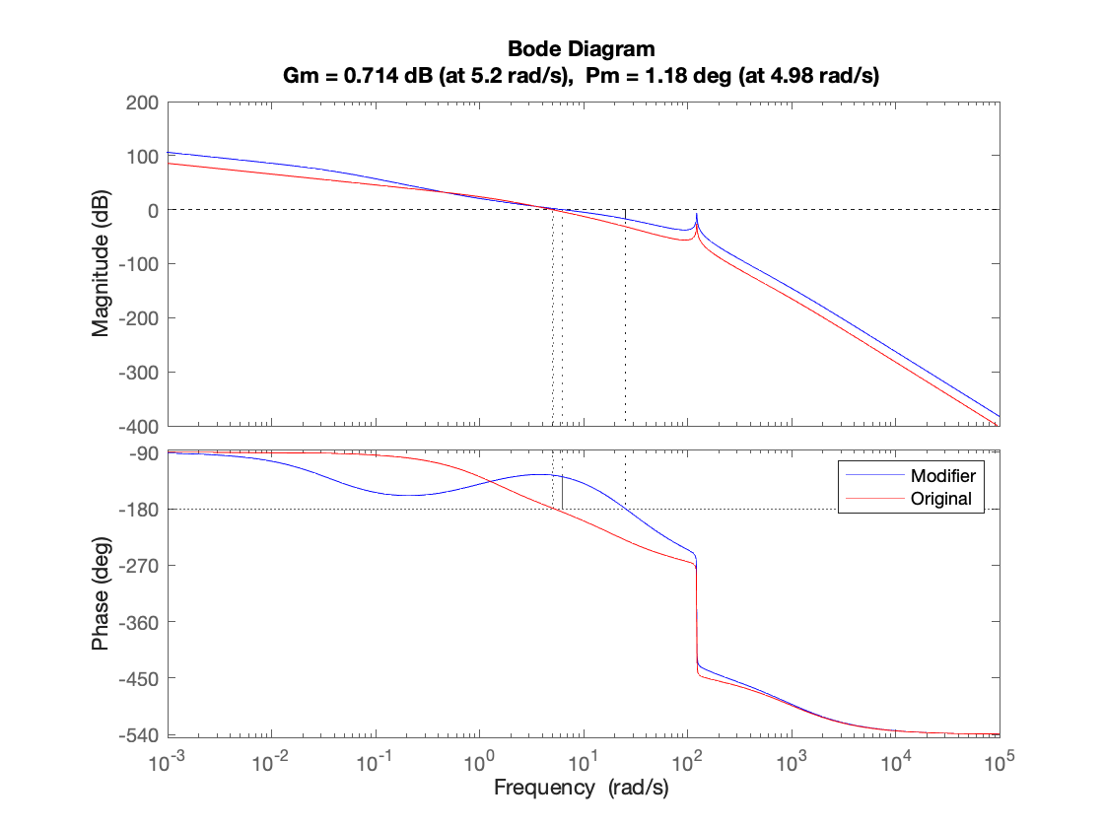

1. Réponse à l’échelon unitaire du système avec compensateurs AvPh et RePh

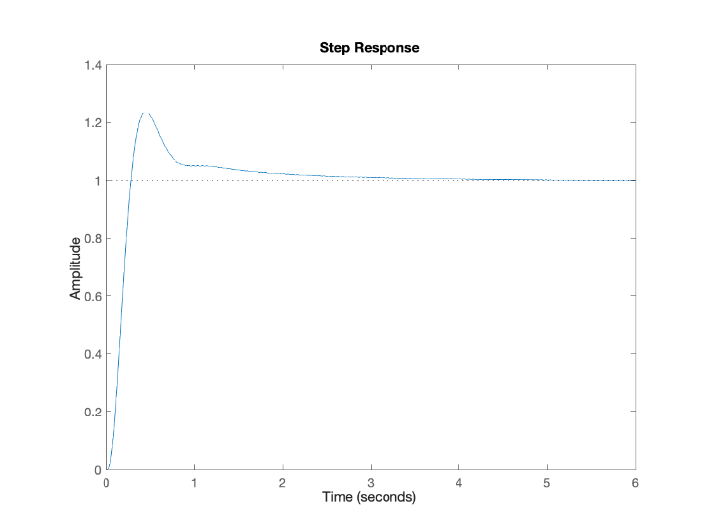

1. Erreur à une rampe unitaire du système avec compensateurs AvPh et RePh

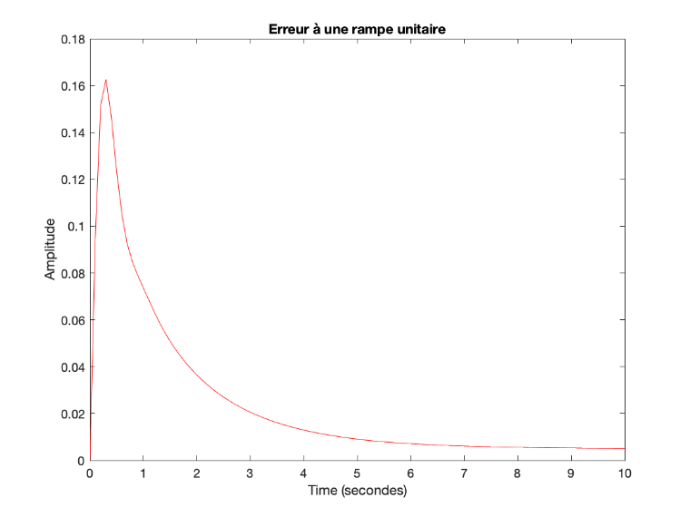

1. Erreur sur la trajectoire

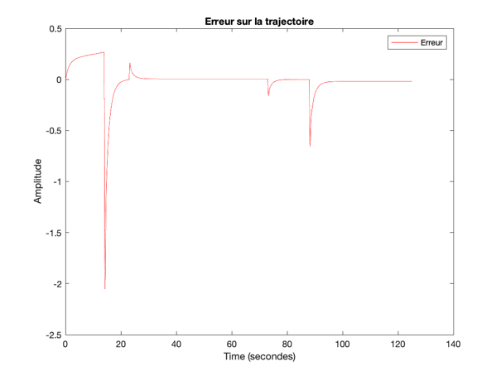

**Résumé des résultats pour compensateurs de départ**

*Écrire en vert les critères rencontrés et en rouge ceux qui ne sont pas rencontrés*

|  |  |  |
| --- | --- | --- |
| **Critère** | **Obtenu** | **Spécification** |
| Bande passante |  | 10 rad/s |
| PM |  | 50 deg 1 deg |
| Erreur rampe |  | 0.005 en 8 s |
| **Critères de sécurité (pas à être atteints à ce point-ci)** | | |
| GM |  | 15 dB |
| Marge de retard après facteur de 5 |  | pas de spécification, juste donner la valeur |
| Atténuation |  | -15 dB |

**Expliquer votre stratégie pour atteindre les critères d’acceptation finale et les critères de sécurité**

Pour réduire la marge de phase

Pour atteindre la marge de gain

Déplacer dans la direction qui satisfait les critères

**Détails du filtre coupe-bande**

Le type de filtre choisi est un coupe-bande d’ordre 2 de type butterworth personnalisé avec une fréquence de coupure de . La fonction de transfert est la suivante. En ajoutant un s au numérateur, on modifie les zéros afin que la fréquence ne soit pas trop atténuée.

|  |  |
| --- | --- |
| **Compensateur AvPh - final** | |
| Ka | $$9.2845$$ |
| zéro | $$-1.8997+0i$$ |
| pôle | $$-37.8745+0i$$ |
| T | $$0.5264$$ |
| alpha | $$0.0502$$ |
| Fonction de transfert | $$FT=\frac{9.284s+17.64}{s+37.87}$$ |
| **Compensateur RePh - final** | |
| beta | $$22.3374$$ |
| T | $$1.1789$$ |
| Pôle | $$-0.0380+0i$$ |
| Zéro | $$-0.8482+0i$$ |
| Gain | $$1$$ |
| Fonction de transfert | $$FT=\frac{s+0.8482}{s+0.03797}$$ |

**Résumé des résultats pour compensateurs finaux**

|  |  |  |
| --- | --- | --- |
| **Critère** | **Obtenu** | **Spécification** |
| Bande passante | $$11.6721$$ | $≥$ 10 rad/s |
| PM | $$49.7550$$ | 50 deg $±$ 1 deg |
| Erreur rampe | $$0.0051$$ | $≤$ 0.005 en 8 s |
| **Critères de sécurité** | | |
| GM | $$15.8785$$ | $≥$ 15 dB |
| Marge de retard après facteur de 5 | $$0.0059$$ | pas de spécification, juste donner la valeur |
| Atténuation | $$-40.8$$ | $≤$-15 dB |

**Graphiques avec compensateurs AvPh et RePh finaux avec le filtre coupe-bande**

1. Diagramme de Bode du système et du système

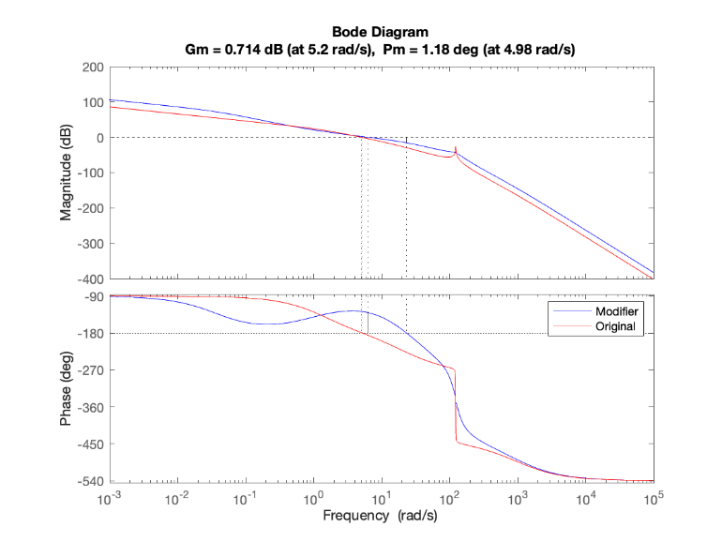

1. Réponse à l’échelon unitaire du système avec compensateurs AvPh et RePh

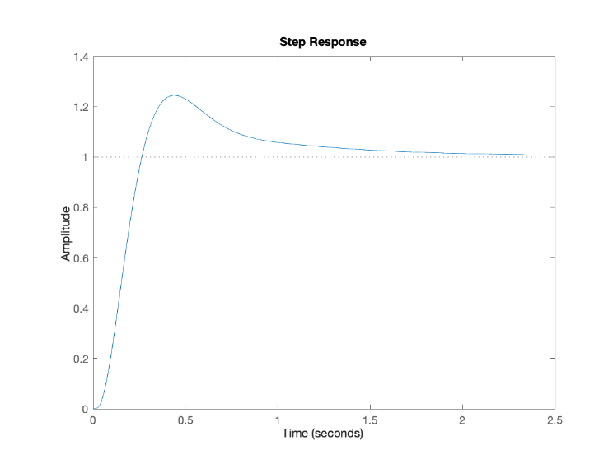

1. Erreur à une rampe unitaire du système avec compensateurs AvPh et RePh

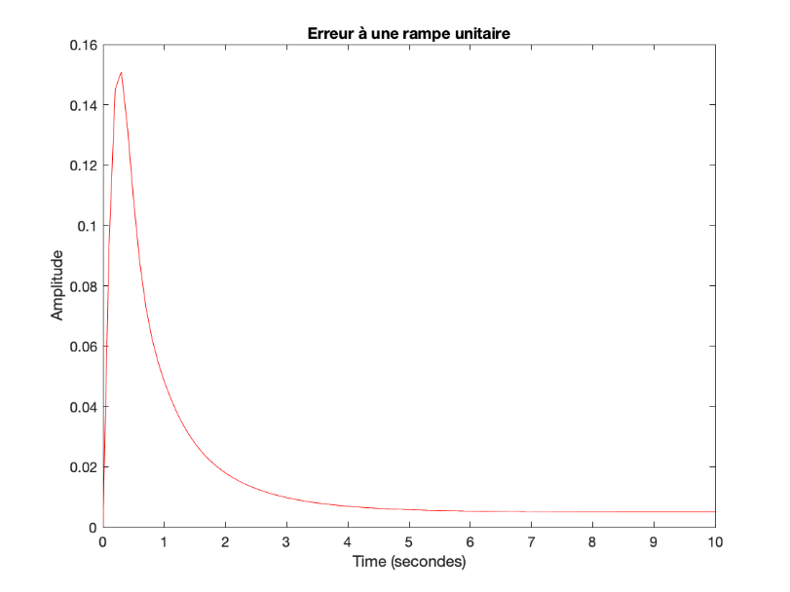

1. Erreur sur la trajectoire

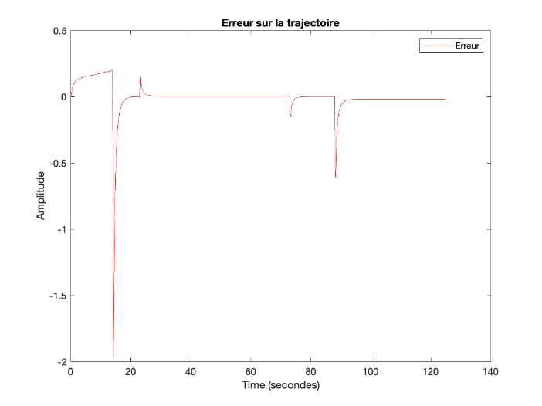

1. Simulation avec la trajectoire de référence comme consigne (réponse et erreur) et une explication de la performance réelle du système par rapport aux spécifications du client

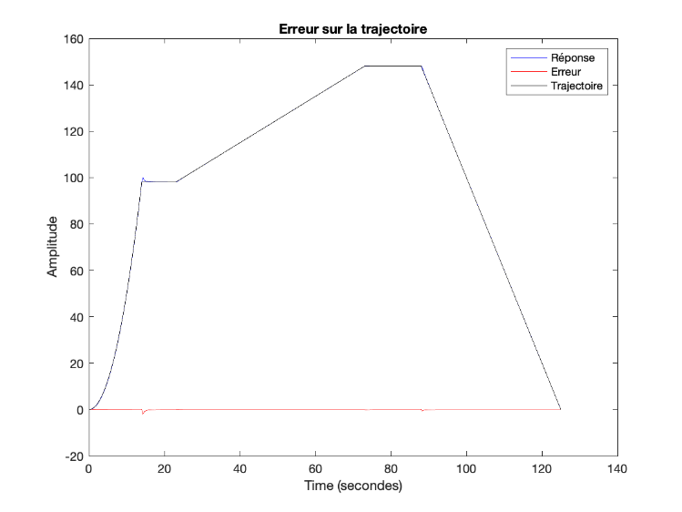

**Annexe**

|  |
| --- |
|  |